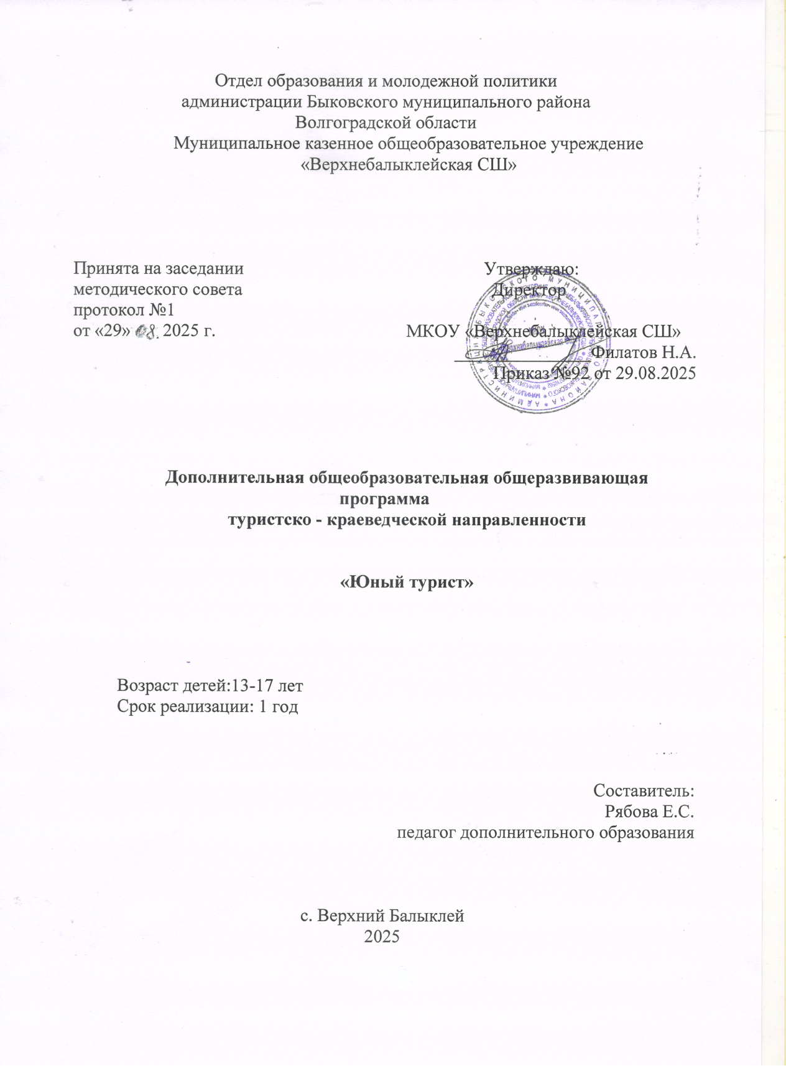

Отдел образования и молодежной политики
администрации Быковского муниципального района
Волгоградской области
Муниципальное казенное общеобразовательное учреждение
«Верхнебалыклейская СШ»

Принята на заседании Утверждаю:
методического совета Директор
протокол №1
от «29»08. 2025 г. МКОУ «Верхнебалыклейская СШ»
_______________Филатов Н.А.
Приказ №92 от 29.08.2025

Дополнительная общеобразовательная общеразвивающая программа
туристско - краеведческой направленности

«Юный турист»

Возраст детей:13-17 лет
Срок реализации: 1 год

Составитель:
Рябова Е.С.
педагог дополнительного образования

с. Верхний Балыклей
2025
Пояснительная записка
Цель программы.
Формирование всесторонне развитой личности средствами туризма, краеведения и элементами спортивного ориентирования на местности. Создание условий для самореализации, социальной адаптации, оздоровления, мотивационного творческого развития и профессионального самоопределения личности.
Задачи.
1. В области образования:
- расширение и углубление знаний учащихся, дополняющих школьную программу по географии, истории, биологии, ОБЖ, физике, математике, литературе и физической подготовки;
- приобретение умений и навыков в работе с картой, компасом;
- приобретение специальных знаний по вопросам туризма и ориентирования, доврачебной медицинской помощи;
- обеспечение выживания в экстремальных условиях, знакомство с проблемами экологии и охраны природы.
2. В области воспитания:
- содействие гармоничному развитию личности, совершенствование духовных и физических потребностей;
- формирование самостоятельности и волевых качеств в любой обстановке;
- гуманное отношение к окружающему миру;
- умение вести себя в коллективе, выработка организаторских навыков в случае необходимости.
3. В области физической подготовки:
- физическое совершенствование подростков (развитие силы, выносливости, координации движений в соответствии с их возрастными и физическими возможностями);
- выполнение в течение учебного года соответствующих спортивных разрядов по туризму и ориентированию, участие в туристических слётах, соревнованиях и походах.
Методы работы.
1. Поисково - исследовательский метод (самостоятельная работа кружковцев с выполнением различных заданий, выбор самостоятельной темы для оформления проекта, реферата, отчета о проделанной работе в походах и на экскурсиях )
2. Метод самореализации, самоуправления через различные творческие дела, участие в соревнованиях, походах, туристических слётах и экскурсиях
3. Метод контроля: врачебный, самоконтроль, контроль успеваемости и качество усвоения комплексной программы, роста динамики спортивных показателей
4. Метод комплексного подхода к образованию и воспитанию, предполагающий единство нравственного, физического, эстетического и других форм воспитания.
Формы работы.
1. Активные: участие в туристических слетах, соревнованиях, военно-спортивных играх.
2.Полуактивные: практические занятия в помещениях и на местности.
3. Проведение конференций, викторин, спортивных эстафет по охране природы.
5. Пассивные лекции, беседы, просмотр видеофильмов.
Прогнозируемые результаты и критерии их оценки.
Прямыми критериями оценки результатов обучения служит успешное усвоение комплексной программы, прирост спортивных достижений, участие в соревнованиях, походах, туристических слётах, экологических акциях.
Косвенными критериями служат: создание стабильного коллектива кружка, заинтересованность участников в выбранном виде деятельности, развитие чувства ответственности и товарищества, воспитание физически здоровых, нравственно мыслящих и образованных патриотов страны.
В конце обучения подросток сможет осознанно выбрать подходящую специализацию и, используя широкий комплекс полученных знаний и навыков, продолжить своё развитие в специальных образовательных учреждениях по определённому профилю.
По завершении обучения кружковцы должны
знать:
- порядок организации и правила поведения в походах и на соревнованиях;
- вопросы туризма и экологии;
- основы топографии и ориентирования;
- умение ориентироваться по местным признакам и звёздам;
- опасные и ядовитые растения края, иметь представление о самоконтроле и доврачебной медицинской помощи;
- основные разделы пройденной программы;
- порядок организации, подготовки и проведения экскурсии и похода;
- способы преодоления различных естественных препятствий;
- способы организации и проведения поисково-спасательных работ;
- основные исторические и географические сведения о родном крае;
- различные способы ориентирования на местности.
уметь:
- передвигаться по дорогам и тропам в составе группы;
- преодолевать вместе естественные препятствия на пути;
- ориентироваться по компасу и карте в походе и на соревновании по спортивному ориентированию;
- организовать походный быт и оказывать элементарную медицинскую помощь;
- передвигаться по дорогам, тропам и пересечённой местности в составе группы;
- владеть приёмами самостраховки, преодолевать различные естественные или искусственные препятствия;
- уметь правильно применять туристские узлы;
- проводить поисково-спасательные работы;
- уметь ориентироваться по карте и компасу, а также местным признакам и участвовать в туристических слётах, соревнованиях по спортивному ориентированию и походах;
- оформлять отчёт и задания, выполненные в походах и на экскурсиях;
- организовать походный быт и распределять продукты на весь поход или слёт;
- оказывать доврачебную помощь и правильно транспортировать пострадавшего.
Этапы и сроки реализации.
1. Подготовительно-организационный - сентябрь.
2. Основной (теоретический и практический) - сентябрь - май.
3. Заключительный (учебный тренировочный поход) - май
Объём и сроки освоения программы.
Дополнительная общеобразовательная общеразвивающая программа «Туризм» рассчитана на 1 год обучения.
Объём программы 68 часов.
Стартовый уровень - 1-ый год обучения рассчитан на 68 часов, 34 недели.
Режим занятий.
Занятия по программе проводятся 2 раза в неделю по 1 часу. Продолжительность учебного часа – 40 минут.
Учебный план дополнительной общеобразовательной общеразвивающей программы «Туризм»
№ п/п | Тема занятия | Дата
1 | Организация и комплектование группы.
2 | Введение в образовательную программу.
3 | История туризма и спортивного ориентирования как вида спорта.
4 | Организация похода.
5 | Питание в походе. Составление рациона.
6 | Упаковка и хранение продуктов. Приготовление пищи.
7 | Снаряжение. Личное снаряжение.
8 | Групповое снаряжение.
9 | Первая медицинская помощь.
10 | Первая медицинская помощь.
11 | Заболевания.
12 | Ожоги и обморожения. Помощь утопающему.
13 | Устройство бивака.
14 | Работа с палаткой.
15 | Работа с палаткой.
16 | Свёртывание лагеря.
17 | Костёр, его виды.
18 | Разведение и поддержание костра.
19 | Костровое хозяйство. Меры предосторожности.
20 | Топографические карты.
21 | Спортивные карты.
22 | Компас. Строение и работа с ним.
23 | Приёмы ориентирования карты по компасу.
24 | Определение расстояний и работа с компасом.
25 | Определение расстояний и работа с компасом.
26 | Ориентирование. Первый способ ориентирования.
27 | Ориентирование. Второй способ ориентирования.
28 | Сопоставление двух способов ориентирования.
29 | Азимут истинный и азимут магнитный.
30 | Краеведение. История Быковского района, его культурное наследие.
31 | Быково и его окрестности.
32 | Выполнение краеведческих заданий.
33 | Условные знаки.
34 | Условные знаки спортивных карт.
35 | Изготовление условных знаков.
36 | Сигналы бедствия.
37 | Закрепление навыка чтения условных знаков.
38 | Закрепление навыка чтения условных знаков.
39 | Рельеф местности.
40 | Географические особенности Волгоградской области и Быковского района.
41 | Особенности растительного и животного мира Волгоградской области.
42 | Изображение рельефа местности на спортивных картах.
43 | Закрепление практического навыка чтения рельефа.
44 | Чтение карты.
45 | Выработка навыка беглого чтения карты. Комплексное чтение карты.
46 | Выработка навыка беглого чтения карты. Комплексное чтение карты.
47 | Перенос КП.
48 | Учебные соревнования.
49 | Приёмы ориентирования карты.
50 | Приёмы ориентирования карты.
51 | Способы определения точки стояния.
52 | Способы определения расстояний на местности.
53 | Движение по азимуту.
54 | Движение по азимуту.
55 | Отклонение при движении по азимуту. Выход по азимуту на КП.
56 | Учебные соревнования.
57 | Тактико-технические приёмы выбора пути движения.
58 | тактико-технические приёмы выбора пути движения.
59 | Узлы.
60 | Узлы.
61 | Туристская песня.
62 | Физическая подготовка (техника бега ориентировщика).
63 | Развитие выносливости.
64 | Игры на местности.
65 | Игры на местности.
66 | Техника и практика движения в сложном пешеходном путешествии
67 | Техника и практика движения в сложном пешеходном путешествии.
68 | Учебные соревнования.
Формы контроля и его периодичность
Формами подведения итогов усвоения дополнительной общеобразовательной программы «Туризм» являются входная, промежуточная и итоговая диагностика, которая проводится в начале учебного года, в декабре и мае, а также текущий контроль, проводимый в форме зачетов по каждому разделу: сдача нормативов на время и правильность по физической и теоретической подготовке, выполнение практических заданий за контрольное время, решение заданий-тестов, опрос по темам занятий, наблюдение за правильностью выполнения практических заданий во время учебно-тренировочного занятия и занятия на местности, участие в соревнованиях, выполнение спортивных разрядов, участие в походах.
Критерии и нормы оценки знаний, умений, навыков. Оценивание знаний, умений, навыков (предметных, метопредметных и личностных) осуществляется по трём уровням: необходимый, повышенный, максимальный. Результаты заносятся в таблицу и диагностическую карту. Также формами подведения итогов реализации дополнительной общеобразовательной программы являются: поход и участие детей в конкурсах различных уровней.
Формы аттестации.
Учебный тренировочный поход май 2026 г.
Заключение.
Школьный туризм с элементами спортивного ориентирования позволяет учащимся достичь успехов не только в усвоении программы данного курса, но и развить свой умственный, интеллектуальный и физический потенциал. Занятия в кружке дают возможность проникнуться любовью к своей малой родине, бережно относиться к природе, пропагандировать экологическую культуру и вести активный образ жизни, познавая окружающий мир. Между туризмом и краеведением полный практический контакт и единство целей, при которых в условиях родного края туристы часто становятся краеведами, а краеведы туристами. Туризм в большой степени способствует познавательному исследовательскому краеведению, а краеведение обращается к туризму как одной из весьма популярных и педагогически ценных форм. Достигнутые успехи в соревнованиях помогут ребятам быстрее определиться с выбором будущей профессии, а совместные походы и экскурсии научат их коммуникабельности и человечности. Работа кружка подтверждает на практике, что цели и задачи выполняются учащимися с интересом, об этом говорят призовые места и грамоты, полученные на соревнованиях по туризму и спортивному ориентированию как в командном, так и личном зачётах.
Рекомендуемая литература.
1. Нормативная:
1.1.Правила организации и проведения туристских соревнований учащихся РФ. – М.: ЦЦЮТур МО РФ, 2017г.
1.2.В.И.Тыкул «Спортивное ориентирование» (пособие для руководителей кружков и внешкольных учреждений). – М.: «Просвещение»,2017г.
1.3. К.В. Бардин «Азбука туризма». М., Просвещение, 2020.
2. Туризм:
2.1. Туризм в школе. – М.: Физкультура и спорт, 2018г.
2.2. Ю.С. Константинов «Туристская игротека». - М.: Владос, 2021г.
3. Подготовка и проведение похода:
4.1.Организация и проведение спортивного туристского похода. – М.: Турист, 2017г.

